様式４-１～２

請負人は、様式Ｂ-５及び
証明書類等をその都度提出。
協議が整わない場合は、
発注者が定め請負人に通知。

請負人は、様式Ｂ-１～４及び納品書等を
確認して頂き、準備する。
第２４条第６項に基づく
単品スライドの請求

協議が成立しなかった場合

※（変動がない場合）様式５

＜発注者＞ ＜請負人＞
（様式１）
令和○○年○○月○○日

神戸市○○局○○部○○課長 様

請負人
住所
氏名

工事請負契約約款第２４条第６項に基づく請負代金額の変更について（請求）

令和○○年○○月○○日付け契約締結した○○○○○○○○○○工事について、契約当初に比べて工期内に主要な工事材料の価格に変更が生じたので、工事請負契約約款第２４条第６項に基づき請負代金額の変更を下記のとおり請求します。

記

１．請負代金額 ￥

２．工 期 令和○○年○○月○○日から令和○○年○○月○○日まで

３．請求する主要資材名 【請求する工事材料を具体的に記載】

４．変更請求概算額 ￥

----------------------------------------------------------------------------------------
（注）
※請求の際には、変更請求概算額およびその請負代金額変更請求額概算計算書を作成
し、提出すること。
なお、今回の請求はあくまで概算額であり、精査の結果、請求額が変更となっても問
題ない。

➢本様式は請負代金額の１％を超えているかの簡易な判定を行うものであり、単品スライド請求額の欄は直近の請負契約金額にて算出した金額とする。

（様式２）
令和○○年○○月○○日

請負人
住所
氏名 様

神戸市○○局○○部○○課長

工事請負契約約款第２４条第８項のスライド額協議開始日について（通知）

令和○○年○○月○○日付けで工事請負契約約款第２４条第６項に基づく請求のあった○○○○○○○○○○工事における、同条第８項のスライド額協議開始日を通知します。
なお、下記により様式Ｂ－１～５を提出されたい。
また、請負代金額の変更額の対象とする主要な工事材料及び算定方法は下記のとおりとします。

記

１．スライド額協議開始日 令和○○年○○月○○日（もしくは「別途通知」）

２．様式Ｂ－１～４は遅くとも精算変更の協議開始日までに提出すること。
様式Ｂ－５は希望される場合、その都度速やかに提出すること。

３．請負代金額の変更額の対象とする主要な工事材料は、鋼材類、燃料油、その他工事材料のうち、鋼材類、燃料油、コンクリート類、アスファルト類、その他の主要な工事材料を基本とする品目類ごとの増額分が請負代金額の１％を超える品目とする。
なお、請負代金額とは、部分払の対象となった出来形部分又は工事現場に搬入済みの工事材料若しくは製造工場等にある工場製品（以下「出来形部分等」という。）に相応する請負代金相当額及び指定部分に相応する請負代金の額を控除した額。ただし、書面（工事打合簿）より、工事請負契約約款第２４条第６項の適用の対象とした場合は除く。

４．請負代金額の変更額の算定方法は、次により算出するものとする。
（１）当該工事の主要な工事材料とされた鋼材類、燃料油、その他工事材料（コンクリート類、アスファルト類、その他の主要な工事材料）に該当する各材料（以下「対象材料」という。）の単価等に基づき、次式により行う。
Ｓ ＝ Ｋ×（100／1+消費税及び地方消費税の税率）（万円未満切り捨て）
Ｋ ＝（ Ｍ変更_{（鋼，油，材料）}）＋（ Ｍ当初_{（鋼，油，材料）}）－Ｐ×1/100

Ｍ当初_{（鋼，油，材料）} ＝ { ｐ 1×Ｄ1 ＋ ｐ 2×Ｄ2＋……
＋ ｐ m×Ｄm }×（1+消費税及び地方消費税の税率／100）Ｍ変更_{（鋼，油，材料）} ＝ { ｐ'1×Ｄ1 ＋ ｐ'2×Ｄ2＋……
＋ ｐ'm×Ｄm }×（1+消費税及び地方消費税の税率／100）
Ｓ ：スライド額（税抜き額）
Ｋ ：請負代金額の変動額
Ｍ当初_{（鋼，油，材料）}：価格変動前の品目類ごとの金額
Ｍ変更_{（鋼，油，材料）}：価格変動後の品目類ごとの金額
ｐ ：設計時点における対象材料の設計単価（落札率を乗じた単価）
ｐ'：価格変動後における対象材料の設計単価（落札率を乗じた単価）
Ｄ ：下記（７）に基づき各対象材料について算定した、請負代金額の変更額の
算定の対象とする数量（以下「対象数量」という。）
Ｐ ：１．に規定する対象請負代金額
（２）請負人が各対象材料を実際に購入した際の代金額を鋼材類などの品目ごとに合計した金額（消費税相当額を含む。以下、「実際の購入金額」という。）を算定し、これら実際の購入金額が（１）のＭ変更鋼、Ｍ変更油、Ｍ変更材料を下回る場合にあっては、（１）の規定にかかわらず、（１）のＭ変更鋼、Ｍ変更油、Ｍ変更材料に代えて請負人の鋼材類等の実際の購入金額を用いて、（１）の算式により請負代金額の変更額を算定する。
（３）請負人は、実際の購入金額により価格変動後の金額を算定することを希望する場合は、対象材料ごとに実際の購入金額の単価が実勢価格以上になることを確認した資料をもって対象品目及び対象材料を発注者に様式Ｂ－５により申し出るものとする。その後、当該地域での市場取引価格が確認できる２社以上の見積りを提出すること。
実際の購入金額が（１）のＭ変更鋼、Ｍ変更油、Ｍ変更材料を上回る場合にあって
は、請負人が対象材料について、実際の購入金額が適当な購入金額であることを証明す
る上述資料を示し、実際の購入金額が適当な購入金額であると認められる場合に限り、
（１）の規定にかかわらず、（１）のＭ変更鋼、Ｍ変更油、Ｍ変更材料に代えて実際の
購入金額を用いて、（１）の算式により請負代金額の変更額を算定する。
（４）（２）及び（３）の「実際の購入金額」は、次に定めるとおりとする。
① 請負人が各対象材料を実際に購入した際の数量より、対象数量以下である場合は、当該対象材料を乙が実際に購入した際の代金額。
② 請負人が各対象材料を実際に購入した際の数量より、対象数量を上回る場合は、対象材料ごとに、当該対象数量を実際に購入した数量で除し、これに請負人が実際に購入した際の価格を乗じて得た金額。
③ 燃料油に該当する各対象材料について、下記④の規定により、主たる用途以外の用途に用いた数量を下記（７）の対象数量とすることとした場合は、主たる用途以外の用途に用いた数量に、工期の始期が属する月の翌月から工期末が属する月の前々月までの各月における実勢価格の平均価格を乗じて得た金額。
④ 燃料油に該当する各対象材料については、当該対象材料の購入価格（数量及び単価）、購入先及び購入時期のすべてを証明する書類を請負人が提出し難い事情があると認める場合においては、主たる用途に用いた数量を証明する書類の提出を求めるも

のとする。この場合、請負人が証明書類を提出しないことがやむを得ないと認める範囲で、請負人が証明した数量以外の数量についても対象数量とすることがでる。
（５）スライド額の算定は、主要な工事材料に係る価格の変動分について行うものであり、材料費の変動に連動して共通仮設費、現場管理費及び一般管理費等の変更を行うものではない。
（６）スライド額の算定に用いる価格変動後の各対象材料の単価（ｐ'）は、次に定めるとおりとする。
① 鋼材類及びその他対象材料（燃料油等を除く）
対象材料を現場に搬入した月の実勢価格（対象材料を複数の月に現場に搬入した場合にあっては、各搬入月の実勢価格を搬入月ごとに搬入数量で加重平均した価格）とする。
② 燃料油等
対象材料を購入した翌月の実勢価格（対象材料を複数の月に購入した場合にあっては、各購入月の実勢価格を購入月ごとの購入数量で加重平均した価格）とする。
なお、（４）④の規定により請負人が提出した主たる用途に用いた数量の証明書類に基づいて当該証明に係る数量以外の数量についても、（７）の対象数量とすることとした場合は、工期の始期が属する月の翌月から工期末が属する月の前々月までの各月における実勢価格の平均価格とする。
（７）対象数量は対象材料ごとに、次に掲げる数量とする。
① 設計図書に記載された数量があるときは、当該数量。
② 金抜設計書に一式で計上されている仮設工等にあっては、発注者の設計数量。
③ 設計図書又は金抜設計書に明記されていない燃料油については、発注者の積算において使用材料一覧として集計された数量
④ その運搬に燃料油を用いる各種資材であって、燃料油の価格が著しく変動し、請負代金額が不適当となるもの（運搬費用が設計図書に明示されないものに限る。）にあっては、当該運搬に要する燃料油に該当する各対象材料の数量で客観的に確認できるもの
（８）請負人より必要な証明書類が提出されず、対象材料における実際に購入した際の数量などの事項を確認できない場合には、当該対象材料は、単品スライド条項の適用対象とはしない。

（様式２－１）
令和○○年○○月○○日

請負人
住所
氏名 様

神戸市○○局○○部○○課長

工事請負契約約款第２４条第８項のスライド額協議開始日について（通知）

令和○○年○○月○○日付けで工事請負契約約款第２４条第６項に基づく請求のあった○○○○○○○○○○工事における、同条第８項のスライド額協議開始日を通知します。

記

１．スライド額協議開始日 令和○○年○○月○○日

----------------------------------------------------------------------------------------
（注）
※様式２にて、スライド額協議開始日を「別途通知」とした場合は、協議開始が可能となった時
点で、本様式にて改めてスライド額協議開始日の通知を行うこと。

➢本様式提出時点で最終請負金額が確定していない場合は「単品スライド請求額」は現時点での額でも可能
（対象資材が燃料油の場合に記載）

（対象資材が燃料油の場合に記載）

（対象資材が燃料油の場合に記載）
（様式Ｂ－４）

（様式３）
令和○○年○○月○○日

請負人
住所
氏名 様

神戸市○○局○○部○○課長

○○○○○○○○○○工事における工事請負契約約款第２４条第６項に基づく請
負代金額の変更の請求について(協議）

令和○○年○○月○○日付けで請求のあった標記について、工事請負契約約款第２４条第８項に基づき下記のとおり協議します。

記

１．請負代金額の変更額の算定の対象となる材料及び数量
別紙のとおり

２．令和○○年○○月○○日付け通知に基づく請負代金額の変更額の算定は、令和○○年○○月○○日付けで協議開始した標記工事における工事請負契約約款第２３条に基づく変更後の請負代金額により行うものとし、その変更額は本市より追って提示する。

（ 別 紙 ）
工事請負契約約款第２４条第６項の対象材料内訳表

品 目 | 材 料 | 規 格 | 単位 | 数 量 | 備 考

（様式４－１）

ス ラ イ ド 調 書
工 事 名

請 負 代 金 額
（消費税相当額含む）
設 計 書 金 額
（消費税相当額含む）
工 期 | 自） 令和 年 月 日  至） 令和 年 月 日
スライド金額（Ｓ’）

うち取引に係る消費税及び地方消費税の額

神戸市○○局○○部○○課長

（様式４－２）
＜別添＞
○○○○工事に係る物価の変動に基づくスライド額計算書
- 請負代金額【消費税含む】
- 既済部分出来高金額【消費税含む】
- スライド対象請負金額（①－②）：Ｐ【消費税含む】
④ （鋼材類）
（Ｍ－Ｍ）又は
（実際の購入金額－Ｍ）【消費税含む】
⑤ （燃料油）
（Ｍ－Ｍ）又は
（実際の購入金額－Ｍ）【消費税含む】
⑥ （コンクリート類）
（Ｍ－Ｍ）又は
（実際の購入金額－Ｍ）【消費税含む】
⑦（アスファルト類）
（Ｍ－Ｍ）又は
（実際の購入金額－Ｍ）【消費税含む】
⑧（その他の主要な工事材料）
（Ｍ－Ｍ）又は
（実際の購入金額－Ｍ）【消費税含む】
１）請負代金額の変動額（Ｋ）
Ｋ＝（ Ｍ － Ｍ ）＋（ Ｍ － Ｍ ）＋（ Ｍ － Ｍ ）－ Ｐ×１／１００
＝ ④＋⑤＋⑥＋⑦＋⑧－③×１／１００＝

２）スライド額（Ｓ） ＝ 請負代金額の変動額（Ｋ） ×１００／１１０
＝ |  | （万円未満切り捨て）

３）消費税相当額 ＝ スライド額（Ｓ）×０．１０ ＝

４）スライド額（Ｓ’）＝ スライド額（Ｓ）＋ 消費税相当額 ＝

➢消費税及び地方消費税率はその都度修正すること。

（様式５）
令和○○年○○月○○日

請負人
住所
氏名 様

神戸市○○局○○部○○課長

工事請負契約約款第２４条第８項に基づく協議について

令和○○年○○月○○日付け請求のあった、工事請負契約約款第２４条第６項に基づく請負代金額の変更について、下記のとおり協議する。

記

１．工事名 ○○○○○○○○○○工事

２．算定の結果、請負代金額の変更は行わない。

上記の協議に同意し、一部返送する。

令和○○年○○月○○日

請 負 人
住 所
氏 名

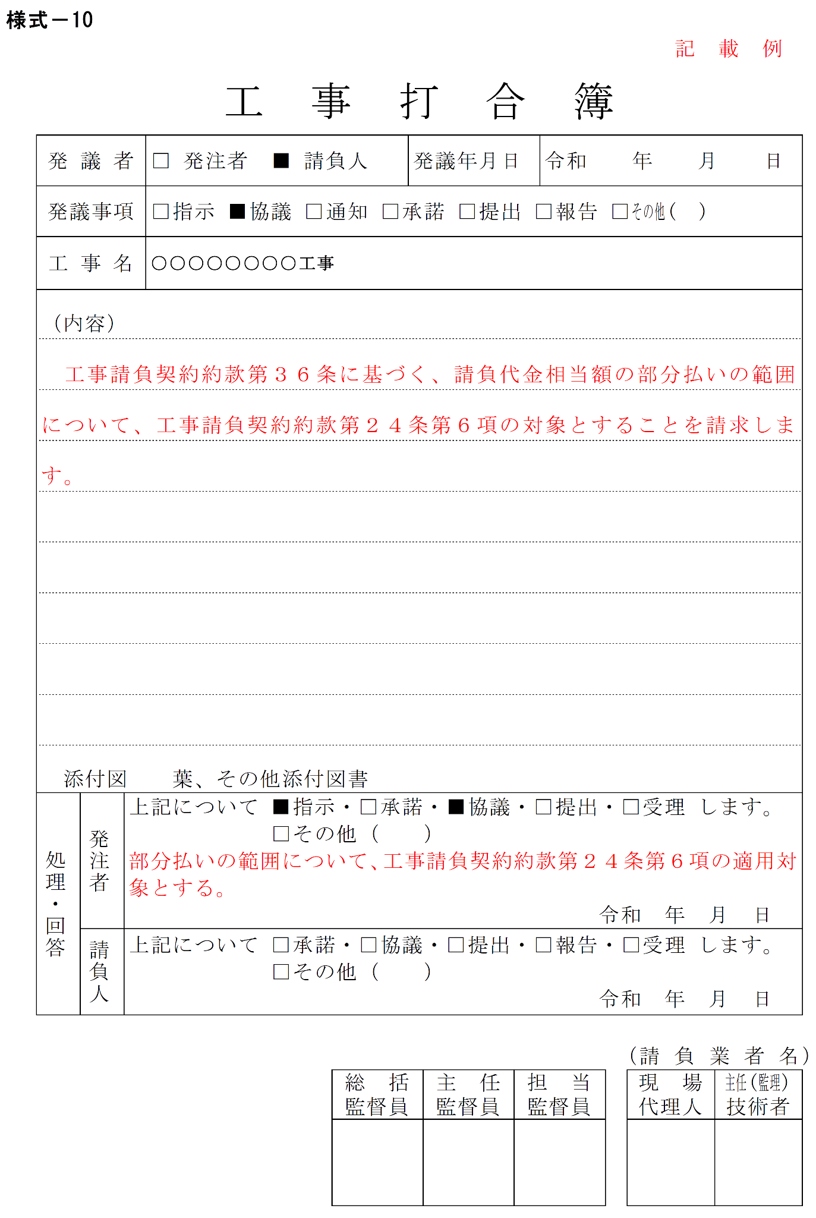
（参考１）

